所有民居雷达图数据
1. 北京四合院
防火：80（木构为主，有防火墙和院落分隔，防火性中等）
防盗：90（高墙大门，院落封闭，防盗性好）
防匪：75（单体建筑，缺乏整体村落防御）
防恶劣天气：85（布局规整，能抵御北方风沙和寒冷）
防水：70（屋顶坡度平缓，排水一般）
总分：400/500
2. 徽派民居
防火：95（马头墙为核心防火设施，能有效阻断火势蔓延）
防盗：90（高大封闭的墙体和深巷布局，防盗性强）
防匪：85（高墙窄巷的村落格局，形成一定的整体防御）
防恶劣天气：80（适应江南多雨潮湿气候）
防水：90（“四水归堂” 设计，排水系统完善）
总分：440/500
3. 苏州民居
防火：90（风火墙、马头墙等防火设施完善）
防盗：80（临水而建，部分入口临水，防盗性中等）
防匪：70（水乡格局利于疏散，但防御性一般）
防恶劣天气：85（适应江南梅雨和湿热）
防水：95（临水建筑和完善的排水系统）
总分：420/500
4. 客家土楼
防火：75（生土、木材结构，防火性一般）
防盗：100（封闭环形结构，无死角，防盗极佳）
防匪：100（巨型堡垒式建筑，群居防御，防匪极强）
防恶劣天气：90（厚重墙体抵御台风、暴雨）
防水：85（屋顶坡度大，排水良好）
总分：450/500
5. 蒙古包
防火：60（毛毡、木架结构，易燃，防火性差）
防盗：50（结构轻便，易拆卸，防盗性弱）
防匪：40（无防御能力，遇袭易撤离）
防恶劣天气：95（结构抗风、保暖，适应草原气候）
防水：75（毛毡防水性一般）
总分：320/500
6. 窑洞
防火：90（依托黄土山体，不易燃，防火性好）
防盗：80（入口隐蔽，防盗性中等）
防匪：85（山体依托，易守难攻）
防恶劣天气：95（冬暖夏凉，抵御极端气温）
防水：60（黄土遇水易坍塌，防水性差）
总分：410/500
7. 吊脚楼（苗族、侗族等）
防火：70（全木构，易燃，防火性差）
防盗：85（架空结构，入口少，防盗性中等）
防匪：75（依山而建，有一定防御性）
防恶劣天气：90（架空防潮，适应山区多雨）
防水：95（高地基和坡度屋顶，防水极佳）
总分：415/500
8. 藏族碉房
防火：95（石砌结构，不易燃，防火性好）
防盗：95（石墙厚重，窗户小，防盗性强）
防匪：100（堡垒式建筑，易守难攻）
防恶劣天气：95（抵御高原强风、严寒）
防水：80（平顶设计，排水一般）
总分：465/500
9. 山东海草房
防火：50（海草屋顶易燃，防火性差）
防盗：75（石墙厚重，防盗性中等）
防匪：70（沿海村落，防御性一般）
防恶劣天气：95（厚墙厚顶，抵御海风、暴雪）
防水：90（海草屋顶防水性极佳）
总分：380/500
10. 高台民居（新疆喀什）
防火：80（土木结构，防火性中等）
防盗：90（高墙、小窗，防盗性好）
防匪：85（高台聚居，易守难攻）
防恶劣天气：85（适应干旱、风沙）
防水：65（平顶，排水一般）
总分：405/500
11. 新疆阿以旺
防火：85（土木、砖石结构，防火性中等）
防盗：90（封闭庭院，防盗性好）
防匪：80（庭院布局，有一定防御性）
防恶劣天气：90（厚墙、天窗，适应干旱炎热）
防水：70（平顶，排水一般）
总分：415/500
12. 广东镬耳屋
防火：95（镬耳墙为防火墙，防火性极佳）
防盗：85（高墙、窄巷，防盗性好）
防匪：80（村落布局，有一定防御性）
防恶劣天气：90（适应岭南高温多雨）
防水：90（坡度屋顶，排水良好）
总分：440/500
13. 彝族土掌房
防火：90（土、石结构，不易燃，防火性好）
防盗：80（平顶、厚墙，防盗性中等）
防匪：85（依山而建，易守难攻）
防恶劣天气：85（适应山区温差）
防水：75（平顶，排水一般）
总分：415/500
14. 竹楼（傣族等）
防火：50（全竹木结构，易燃，防火性差）
防盗：70（架空结构，入口多，防盗性弱）
防匪：60（结构轻便，防御性差）
防恶劣天气：90（架空防潮，适应热带多雨）
防水：95（高地基和坡度屋顶，防水极佳）
总分：365/500

- 北京四合院
温雨双折
{
"status": 0,
"msg": "",
"data": {
"series": [
{
"name": "月降水量(mm)",
"data": [
2.8,
5.1,
8.5,
21.4,
36.8,
78.9,
175.6,
156.2,
59.3,
27.5,
9.7,
3.2
],
"type": "bar",
"yAxisIndex": 0
},
{
"name": "月均温度(℃)",
"data": [
-3.5,
-0.7,
6.4,
14.2,
20.2,
24.5,
26.8,
25.8,
20.6,
13.2,
5,
-1.5
],
"type": "line",
"yAxisIndex": 1
}
],
"categories": [
"1月",
"2月",
"3月",
"4月",
"5月",
"6月",
"7月",
"8月",
"9月",
"10月",
"11月",
"12月"
]
}
}

建材
{
"status": 0,
"msg": "",
"data": {
"series": [
{
"name": "series1",
"data": [
{
"name": "白灰",
"value": 80
},
{
"name": "青灰",
"value": 80
},
{
"name": "大理石",
"value": 60,
"itemStyle": {
"color": "#5470c6",
"opacity": 0.6
}
},
{
"name": "耐火土",
"value": 50
}
]
}
]
}
}

桑基
{
"status": 0,
"msg": "",
"data": {
"nodes": [
{
"name": "冬季寒冷"
},
{
"name": "风速高"
},
{
"name": "位于两河之间"
},
{
"name": "烧火炕保暖"
},
{
"name": "台基抬高防潮"
},
{
"name": "灰土垫层防潮"
},
{
"name": "石板隔水防潮"
}
],
"links": [
{
"source": "冬季寒冷",
"target": "烧火炕保暖",
"value": 5
},
{
"source": "风速高",
"target": "烧火炕保暖",
"value": 5
},
{
"source": "位于两河之间",
"target": "台基抬高防潮",
"value": 5
},
{
"source": "位于两河之间",
"target": "灰土垫层防潮",
"value": 5
},
{
"source": "位于两河之间",
"target": "石板隔水防潮",
"value": 5
}
]
}
}

分布
{
"status": 0,
"msg": "",
"data": {
"mapData": [
{
"name": "北京"
}
]
}
}

分类
{
"status": 0,
"msg": "",
"data": [
{
"name": "一进四合院",
"value": 50
},
{
"name": "二进四合院",
"value": 50
},
{
"name": "三进四合院",
"value": 50
},
{
"name": "四进四合院",
"value": 50
}
]
}

历史进程
{
"status": 0,
"msg": "",
"data": {
"date": {
"name": "date"
},
"x2": [
{
"name": "x2"
}
],
"y": [
{
"name": "y"
}
],
"data": [
{
"date": "商周",
"x2": [
"院落雏形",
"简单围合结构"
]
},
{
"date": "汉唐",
"x2": [
"布局规整",
"融入礼制观念"
]
},
{
"date": "明清",
"x2": [
"形制多样",
"高墙封闭",
"院落递进布局固定"
]
}
]
}
}

分布词云
{
"status": 0,
"msg": "",
"data": [
{
"name": "东城区",
"value": 10
},
{
"name": "西城区",
"value": 9.5
},
{
"name": "崇文门周边",
"value": 5
},
{
"name": "宣武门周边",
"value": 4.8
},
{
"name": "海淀区",
"value": 3
},
{
"name": "丰台区",
"value": 2.5
},
{
"name": "昌平区",
"value": 1
},
{
"name": "顺义区",
"value": 0.8
},
{
"name": "密云区",
"value": 0.5
},
{
"name": "天津老城厢",
"value": 2
},
{
"name": "河北保定",
"value": 1.5
},
{
"name": "河北正定",
"value": 1.2
}
]
}
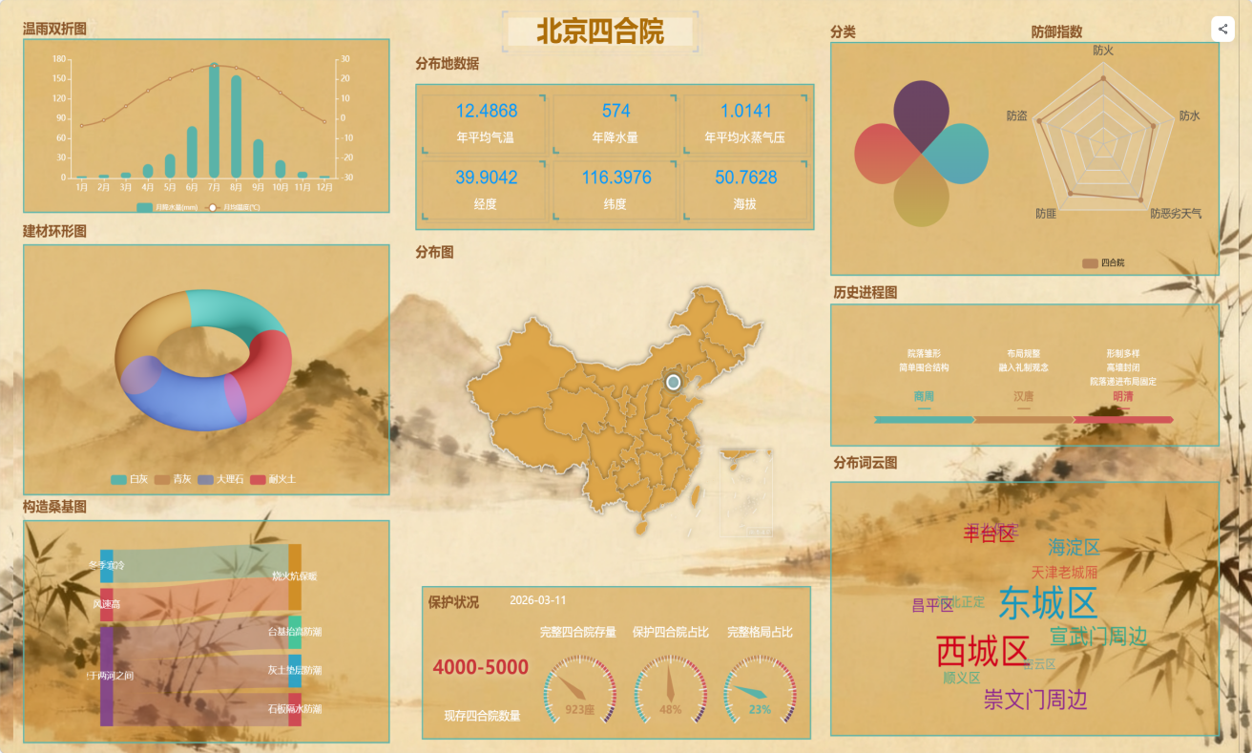

- 徽派民居
双折
{
"status": 0,
"msg": "",
"data": {
"series": [
{
"name": "月降水量(mm)",
"data": [
55.2,
76.2,
81.1,
126.1,
263.4,
837.5,
1158.9,
608.1,
304.6,
189.5,
112.6,
67.9
],
"type": "bar",
"yAxisIndex": 0
},
{
"name": "月均温度(℃)",
"data": [
6.5,
5.5,
12,
18.5,
22,
25.5,
29,
28,
23,
17,
10,
7
],
"type": "line",
"yAxisIndex": 1
}
],
"categories": [
"1月",
"2月",
"3月",
"4月",
"5月",
"6月",
"7月",
"8月",
"9月",
"10月",
"11月",
"12月"
]
}
}

建材
{
"status": 0,
"msg": "",
"data": {
"series": [
{
"name": "series1",
"data": [
{
"name": "青砖",
"value": 90
},
{
"name": "黛瓦",
"value": 85
},
{
"name": "杉木",
"value": 75
},
{
"name": "青石板",
"value": 70
}
]
}
]
}
}

桑基
{
"status": 0,
"msg": "",
"data": {
"nodes": [
{
"name": "冬季寒冷"
},
{
"name": "多雨易积水"
},
{
"name": "中低山丘陵地貌"
},
{
"name": "墙体厚实"
},
{
"name": "砖石火塘取暖"
},
{
"name": "四水归堂天井排水"
},
{
"name": "马头墙导排雨水"
}
],
"links": [
{
"source": "冬季寒冷",
"target": "墙体厚实",
"value": 6
},
{
"source": "冬季寒冷",
"target": "砖石火塘取暖",
"value": 6
},
{
"source": "多雨易积水",
"target": "四水归堂天井排水",
"value": 7
},
{
"source": "多雨易积水",
"target": "马头墙导排雨水",
"value": 7
},
{
"source": "中低山丘陵地貌",
"target": "四水归堂天井排水",
"value": 5
}
]
}
}

分布
{
"status": 0,
"msg": "",
"data": {
"mapData": [
{
"name": "安徽省",
"sizeValue": 25
},
{
"name": "江西省",
"sizeValue": 15
}
]
}
}

分类
{
"status": 0,
"msg": "",
"data": [
{
"name": "“冂”型",
"value": 50
},
{
"name": "“口”型",
"value": 50
},
{
"name": "H型",
"value": 50
},
{
"name": "曰型",
"value": 50
}
]
}

历史进程
{
"status": 0,
"msg": "",
"data": {
"date": {
"name": "date"
},
"x2": [
{
"name": "x2"
}
],
"y": [
{
"name": "y"
}
],
"data": [
{
"date": "魏晋南北朝",
"x2": [
"中原技艺传入",
"围合院落雏形"
]
},
{
"date": "唐宋",
"x2": [
"形制规整",
"砖木结构，设天井"
]
},
{
"date": "明清",
"x2": [
"形制成熟",
"青砖黛瓦、马头墙",
"雕刻盛行"
]
}
]
}
}
词云
{
"status": 0,
"msg": "",
"data": [
{
"name": "安徽黄山",
"value": 42
},
{
"name": "安徽宣城",
"value": 28
},
{
"name": "江西婺源",
"value": 15
},
{
"name": "安徽池州",
"value": 6
},
{
"name": "浙江淳安",
"value": 4
},
{
"name": "浙江衢州",
"value": 2.5
},
{
"name": "安徽安庆",
"value": 1.2
},
{
"name": "江西景德镇",
"value": 0.8
},
{
"name": "江西上饶",
"value": 0.5
}
]
}
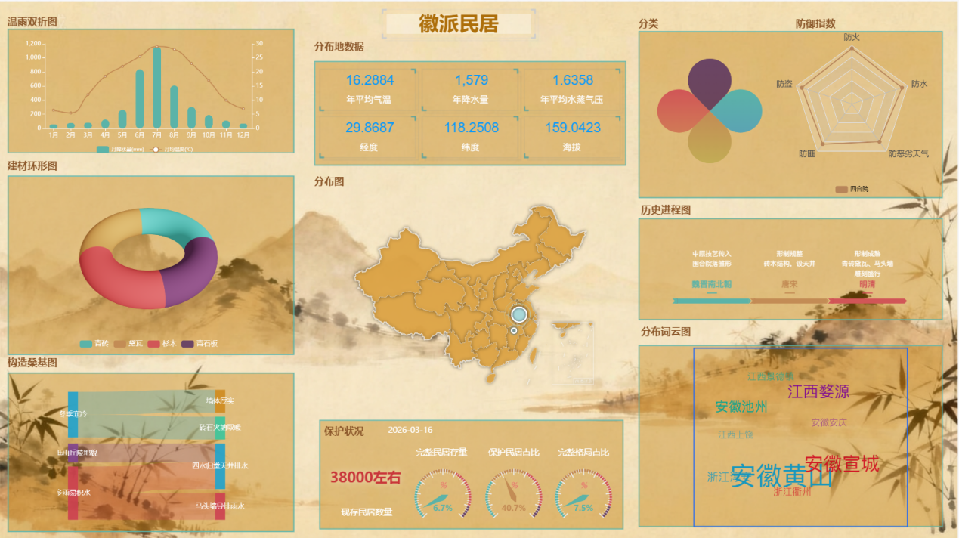

- 苏州民居
双折
{
"status": 0,
"msg": "",
"data": {
"series": [
{
"name": "月降水量(mm)",
"data": [
45.2,
52.8,
88.5,
95.7,
120.3,
210.8,
225.6,
185.4,
105.9,
78.2,
56.7,
42.1
],
"type": "bar",
"yAxisIndex": 0
},
{
"name": "月均温度(℃)",
"data": [
3.2,
5.8,
10.5,
17.3,
22.6,
26.1,
28.9,
28.2,
24.5,
18.7,
12.4,
5.6
],
"type": "line",
"yAxisIndex": 1
}
],
"categories": [
"1月",
"2月",
"3月",
"4月",
"5月",
"6月",
"7月",
"8月",
"9月",
"10月",
"11月",
"12月"
]
}
}

建材
{
"status": 0,
"msg": "",
"data": {
"series": [
{
"name": "series1",
"data": [
{
"name": "金砖",
"value": 75
},
{
"name": "小青瓦",
"value": 85
},
{
"name": "水磨砖",
"value": 65,
"itemStyle": {
"color": "#5470c6",
"opacity": 0.6
}
},
{
"name": "杉木",
"value": 90
}
]
}
]
}
}

桑基
{
"status": 0,
"msg": "",
"data": {
"nodes": [
{
"name": "空气潮湿"
},
{
"name": "多雨易飘雨"
},
{
"name": "檐口/檐廊出挑"
},
{
"name": "望砖青瓦空气夹层"
},
{
"name": "屋面坡度+滴水瓦排水"
},
{
"name": "通透布局减湿气滞留"
}
],
"links": [
{
"source": "多雨易飘雨",
"target": "檐口/檐廊出挑",
"value": 5
},
{
"source": "空气潮湿",
"target": "望砖青瓦空气夹层",
"value": 5
},
{
"source": "多雨易飘雨",
"target": "屋面坡度+滴水瓦排水",
"value": 5
},
{
"source": "空气潮湿",
"target": "通透布局减湿气滞留",
"value": 5
}
]
}
}

分布
{
"status": 0,
"msg": "",
"data": {
"mapData": [
{
"name": "苏州"
}
]
}
}

分类
{
"status": 0,
"msg": "",
"data": [
{
"name": "临河民居",
"value": 50
},
{
"name": "巷弄民居",
"value": 50
},
{
"name": "庭院宅院",
"value": 50
},
{
"name": "园林宅第",
"value": 50
}
]
}

进程
{
"status": 0,
"msg": "",
"data": {
"date": {
"name": "date"
},
"x2": [
{
"name": "x2"
}
],
"y": [
{
"name": "y"
}
],
"data": [
{
"date": "唐宋",
"x2": [
"临水而建",
"院落雏形"
]
},
{
"date": "明清",
"x2": [
"宅园合一",
"街巷格局定型",
"砖木结构成熟"
]
},
{
"date": "近现代",
"x2": [
"修旧如旧",
"水乡特色保留"
]
}
]
}
}

词云
{
"status": 0,
"msg": "",
"data": [
{
"name": "姑苏区",
"value": 10
},
{
"name": "平江片区",
"value": 9.2
},
{
"name": "沧浪片区",
"value": 8.8
},
{
"name": "金阊片区",
"value": 8.5
},
{
"name": "吴中区",
"value": 5.5
},
{
"name": "相城区",
"value": 4.8
},
{
"name": "吴江区",
"value": 4.2
},
{
"name": "昆山市",
"value": 3
},
{
"name": "常熟市",
"value": 2.5
},
{
"name": "张家港市",
"value": 1.8
},
{
"name": "无锡市",
"value": 1.2
},
{
"name": "常州市",
"value": 0.8
}
]
}
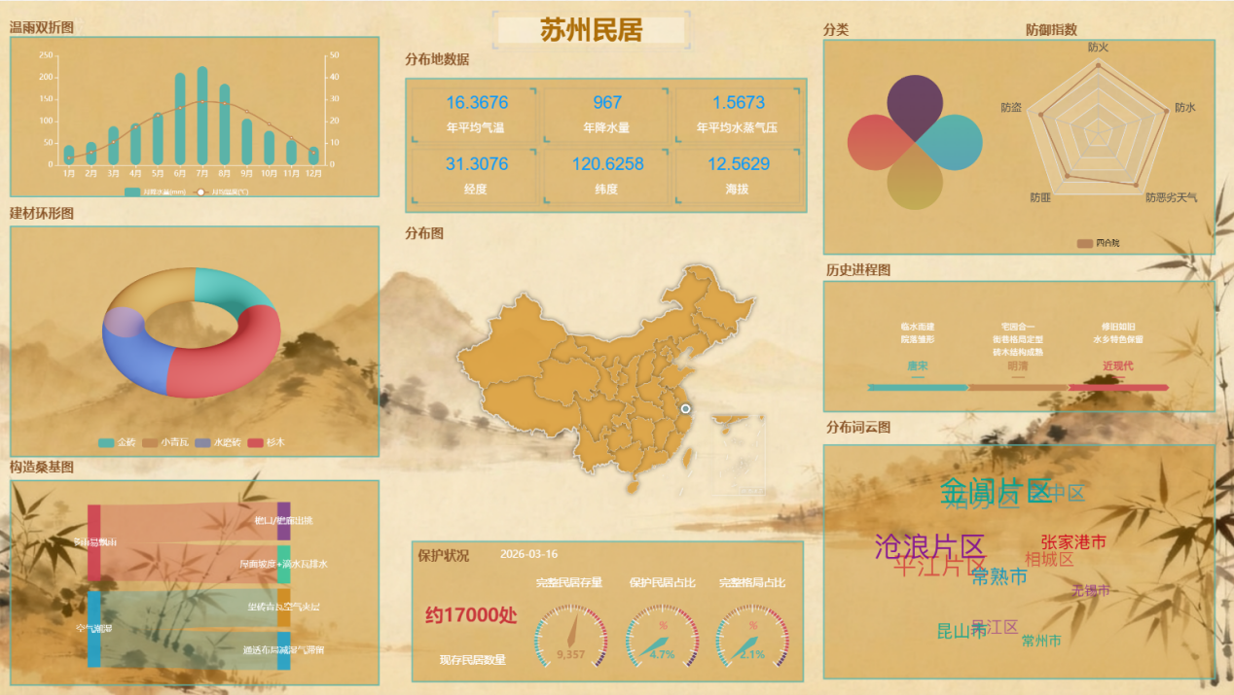

- 客家土楼
双折
{
"status": 0,
"msg": "",
"data": {
"series": [
{
"name": "月降水量(mm)",
"data": [
45.8,
68.5,
120.3,
185.7,
210.2,
235.9,
198.6,
175.4,
110.8,
65.5,
42.1,
30.7
],
"type": "bar",
"yAxisIndex": 0
},
{
"name": "月均温度(℃)",
"data": [
8.2,
10.5,
15.8,
21.3,
25.1,
27.2,
28.5,
27.8,
25.6,
20.9,
15.3,
9.8
],
"type": "line",
"yAxisIndex": 1
}
],
"categories": [
"1月",
"2月",
"3月",
"4月",
"5月",
"6月",
"7月",
"8月",
"9月",
"10月",
"11月",
"12月"
]
}
}

建材
{
"status": 0,
"msg": "",
"data": {
"series": [
{
"name": "series1",
"data": [
{
"name": "生土",
"value": 85
},
{
"name": "杉木",
"value": 80
},
{
"name": "卵石",
"value": 70
},
{
"name": "青砖",
"value": 60
},
{
"name": "瓦",
"value": 50
}
]
}
]
}
}

桑基
{
"status": 0,
"msg": "",
"data": {
"nodes": [
{
"name": "冬季寒冷"
},
{
"name": "丘陵潮湿环境"
},
{
"name": "厚实夯土墙体保温"
},
{
"name": "天井采光增温"
},
{
"name": "杉木结构保温"
},
{
"name": "夯土墙体呼吸调湿"
},
{
"name": "系统化排水防潮"
},
{
"name": "自然通风散湿"
},
{
"name": "杉木抗潮防腐"
}
],
"links": [
{
"source": "冬季寒冷",
"target": "厚实夯土墙体保温",
"value": 5
},
{
"source": "冬季寒冷",
"target": "天井采光增温",
"value": 5
},
{
"source": "冬季寒冷",
"target": "杉木结构保温",
"value": 5
},
{
"source": "丘陵潮湿环境",
"target": "夯土墙体呼吸调湿",
"value": 5
},
{
"source": "丘陵潮湿环境",
"target": "系统化排水防潮",
"value": 5
},
{
"source": "丘陵潮湿环境",
"target": "自然通风散湿",
"value": 5
},
{
"source": "丘陵潮湿环境",
"target": "杉木抗潮防腐",
"value": 5
}
]
}
}

分布
{
"status": 0,
"msg": "",
"data": {
"mapData": [
{
"name": "福建"
}
]
}
}

分类
{
"status": 0,
"msg": "",
"data": [
{
"name": "圆形土楼",
"value": 50
},
{
"name": "方形土楼",
"value": 50
},
{
"name": "五凤楼",
"value": 50
},
{
"name": "椭圆形土楼",
"value": 50
}
]
}

进程
{
"status": 0,
"msg": "",
"data": {
"date": {
"name": "date"
},
"x2": [
{
"name": "x2"
}
],
"y": [
{
"name": "y"
}
],
"data": [
{
"date": "宋元",
"x2": [
"夯土民居雏形",
"聚族而居初成"
]
},
{
"date": "明中期",
"x2": [
"方形土楼兴起",
"防卫功能强化"
]
},
{
"date": "清鼎盛",
"x2": [
"圆楼定型成熟",
"形制丰富完备"
]
}
]
}
}

词云
{
"status": 0,
"msg": "",
"data": [
{
"name": "龙岩永定",
"value": 42.5
},
{
"name": "漳州南靖县",
"value": 23.8
},
{
"name": "漳州华安县",
"value": 11.2
},
{
"name": "梅州大埔县",
"value": 8.6
},
{
"name": "赣州赣县区",
"value": 5.4
},
{
"name": "漳州平和县",
"value": 4.1
},
{
"name": "梅州蕉岭县",
"value": 2.3
},
{
"name": "漳州诏安县",
"value": 1.9
}
]
}
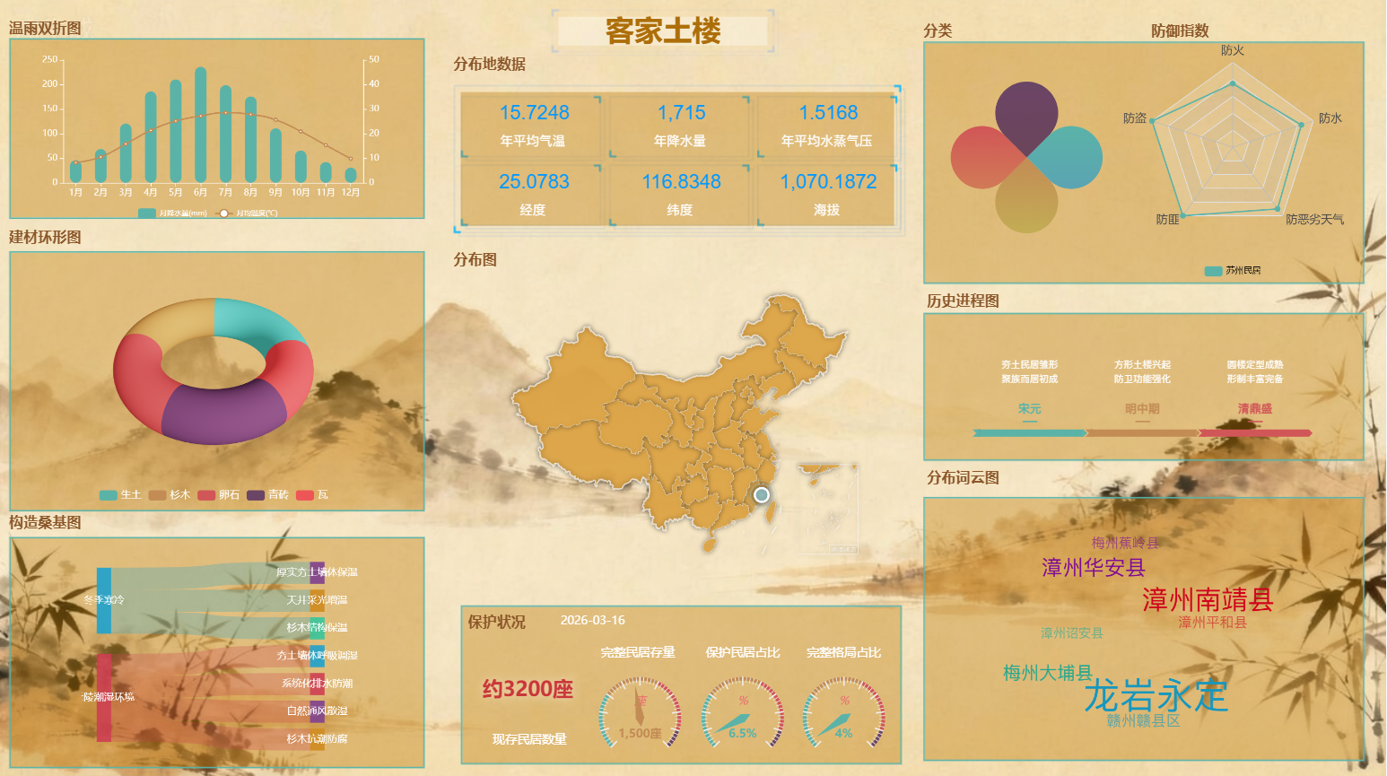
5.蒙古包
双折
{
"status": 0,
"msg": "",
"data": {
"series": [
{
"name": "月降水量(mm)",
"data": [
2.1,
3.5,
5.8,
12.6,
28.9,
55.7,
82.4,
68.5,
30.2,
11.3,
4.7,
1.8
],
"type": "bar",
"yAxisIndex": 0
},
{
"name": "月均温度(℃)",
"data": [
-20.5,
-17.8,
-8.2,
5.6,
13.8,
19.5,
21.2,
19.8,
12.5,
4.1,
-7.3,
-16.9
],
"type": "line",
"yAxisIndex": 1
}
],
"categories": [
"1月",
"2月",
"3月",
"4月",
"5月",
"6月",
"7月",
"8月",
"9月",
"10月",
"11月",
"12月"
]
}
}

建材
{
"status": 0,
"msg": "",
"data": {
"series": [
{
"name": "series1",
"data": [
{
"name": "毛毡",
"value": 80
},
{
"name": "松木",
"value": 80
},
{
"name": "牛皮绳",
"value": 60
},
{
"name": "羊毛绳",
"value": 50
}
]
}
]
}
}

桑基
{
"status": 0,
"msg": "",
"data": {
"nodes": [
{
"name": "冬季严寒"
},
{
"name": "草原易积潮"
},
{
"name": "核心火塘取暖"
},
{
"name": "毛毡围护保温"
},
{
"name": "火炕辅助取暖"
},
{
"name": "高坡选址防潮"
},
{
"name": "哈那架架空通风"
}
],
"links": [
{
"source": "冬季严寒",
"target": "核心火塘取暖",
"value": 5
},
{
"source": "冬季严寒",
"target": "毛毡围护保温",
"value": 5
},
{
"source": "冬季严寒",
"target": "火炕辅助取暖",
"value": 5
},
{
"source": "草原易积潮",
"target": "高坡选址防潮",
"value": 5
},
{
"source": "草原易积潮",
"target": "哈那架架空通风",
"value": 5
},
{
"source": "草原易积潮",
"target": "核心火塘取暖",
"value": 5
}
]
}
}

分布
{
"status": 0,
"msg": "",
"data": {
"mapData": [
{
"name": "锡林郭勒盟"
},
{
"name": "呼伦贝尔市"
},
{
"name": "阿拉善盟"
},
{
"name": "赤峰市"
},
{
"name": "通辽市"
}
]
}
}

分类
{
"status": 0,
"msg": "",
"data": [
{
"name": "井字式套脑蒙古包",
"value": 50
},
{
"name": "插孔式套脑蒙古包",
"value": 50
},
{
"name": "串连式套脑蒙古包",
"value": 50
},
{
"name": "苇包",
"value": 50
}
]
}

进程
{
"status": 0,
"msg": "",
"data": {
"date": {
"name": "date"
},
"x2": [
{
"name": "x2"
}
],
"y": [
{
"name": "y"
}
],
"data": [
{
"date": "匈奴时期",
"x2": [
"穹庐雏形",
"简单毛毡围合"
]
},
{
"date": "蒙元时期",
"x2": [
"套脑定型",
"哈那架结构成熟"
]
},
{
"date": "明清至今",
"x2": [
"形制细分",
"保暖防潮优化",
"套脑样式多元化"
]
}
]
}
}

词云
{
"status": 0,
"msg": "",
"data": [
{
"name": "锡林郭勒盟",
"value": 10
},
{
"name": "呼伦贝尔",
"value": 9.5
},
{
"name": "阿拉善盟",
"value": 5
},
{
"name": "赤峰市",
"value": 4.8
},
{
"name": "通辽市",
"value": 3
},
{
"name": "兴安盟",
"value": 2.5
},
{
"name": "乌兰察布市",
"value": 1
},
{
"name": "巴彦淖尔市",
"value": 0.8
},
{
"name": "鄂尔多斯市",
"value": 0.5
},
{
"name": "蒙古国东方省",
"value": 2
},
{
"name": "新疆巴音郭楞州",
"value": 1.5
},
{
"name": "甘肃肃北县",
"value": 1.2
}
]
}
